
СОВЕТ ДЕПУТАТОВ
муниципального округа
ГАГАРИНСКИЙ

РЕШЕНИЕ
__07.02.2022 № __92/4____

О согласовании установки ограждающих устройств на придомовой территории многоквартирного жилого дома по адресу: ул. Косыгина, д. 13

В соответствии с пунктом 5 части 2 статьи 1 Закона города Москвы от 11 июля 2012 года №39 «О наделении органов местного самоуправления муниципальных округов в городе Москве отдельными полномочиями города Москвы», постановлением Правительства Москвы от 2 июля 2013 года №428-ПП «О порядке установки ограждений на придомовых территориях в городе Москве», Регламентом реализации отдельного полномочия города Москвы по согласованию установки ограждающих устройств на придомовых территориях многоквартирных домов, на основании обращения уполномоченного представителя дома от 23.12.2021 и протокола №2 от 03.12.2021 внеочередного общего собрания собственников помещений многоквартирного дома № 13 по ул. Косыгина, Совет депутатов муниципального округа Гагаринский решил:
- Согласовать установку ограждающих устройств на придомовой территории многоквартирного жилого дома по адресу г.Москва, ул. Косыгина, д. 13, согласно прилагаемому проекту (приложение) при условии соблюдения требований, установленных постановлением Правительства Москвы от 2 июля 2013 года №428-ПП «О порядке установки ограждений на придомовых территориях в городе Москве».
- Направить копию настоящего решения в Департамент территориальных органов исполнительной власти города Москвы, в управу Гагаринского района города Москвы и лицу, уполномоченному на представление интересов собственников помещений в многоквартирных домах по вопросам, связанным с установкой ограждающих устройств и их демонтажем.
- Опубликовать настоящее решение в бюллетене «Московский муниципальный вестник» и разместить на официальном сайте муниципального округа Гагаринский http://www.gagarinskoe.com.
- Контроль за выполнением настоящего решения возложить на главу муниципального округа Гагаринский Е.Л. Русакову.

Глава муниципального округа
Гагаринский Е.Л. Русакова
Приложение
к решению Совета депутатов муниципального округа Гагаринский от « 7 » февраля 2022 года № 92/4

Проект размещения ограждающего устройства на придомовой территории многоквартирного дома по адресу: г.Москва, ул. Косыгина, д. 13

Ограждающие устройства (далее – ОУ) – шлагбаумы откатного типа в антивандальном исполнении, располагающиеся при въездах на общую придомовую территорию МКД, установленные на бетонном основании устойчивые к внешним механическим воздействиям и климатическим условиям.
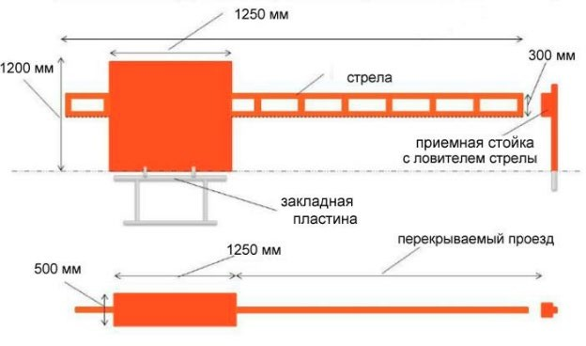
Рисунок 1 – Внешний вид и приблизительные габариты ОУ
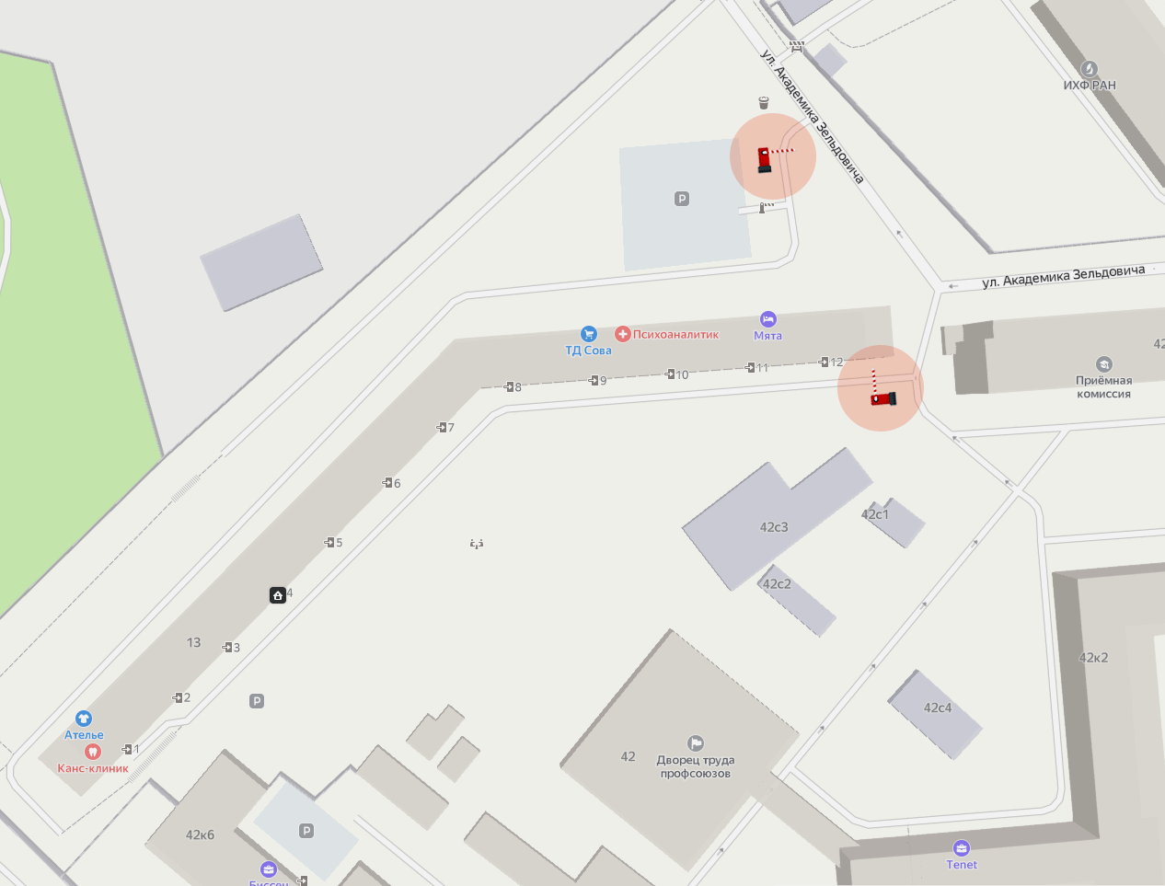

Рисунок 2 – Схема расположения ОУ

